Краевое государственное автономное нетиповое общеобразовательное учреждение «Краевой центр образования»

Проектно-исследовательская работа
Сюжетная настольная игра как метод работы с произведением на примере сказки ___________________________________

Выполнила: обучающаяся
_________класса
(ФИ)

Научный руководитель:
1. педагог русского языка и литературы Мальцева Т.В.
Наставник
2. педагог русского языка и литературы Доркина И.Е.

Хабаровск
2020
Содержание

Введение 3
1. Исследовательская часть 5
1.1. Выбор произведения. Обоснование. 5
1.2. Сюжет произведения 5
Текст 5
1.3. Сюжет игры 5
1.4. Правила игры 5
1.5. Описание игрового продукта 5
2. Тестирование проекта 5
2.1. Как тестировали 5
2.2. Что изменили 5
3. Техническое задание 5
Заключение 6
Список литературы 7
Приложение 7

Внимание! Содержание собирается автоматически. Страницу не удаляем.

Не меняем формат заголовков. Начинаем писать там, где написано слово ТЕКСТ

Введение
Проблема проектного исследования. (прописать проблему – современные дети мало читают, в школьной программе мало времени на изучение произведений и т.д, незнание произведений и т.д…)

Актуальность данной темы обусловлена тем, что проблема вовлечения в чтение является государственной.

Новизна проектной работы заключается в том, что мы привлечем детей к чтению с помощью привычных им настольных игр.

Цель нашего работы: создать проэкт, который сможет привлечь внимание к произведениям школьной программы
Задачи:
- Максимально точно передать сюжет и характер игры в соответствии с книгой.
- Протестировать технологию работы с литературным произведением с помощью игровых методик
Этапы работы
(прописать этапы: от выбора темы до защиты проекта)

Предметом исследования выступило произведение ХХХХХ
Объектом исследования стал игровой как способ работы с произведением.
Фактическим материалом нашей работы послужил текст произведения ХХХХХХ
Практическая значимость нам видится в том, что результаты данного исследования могут быть использованы на уроках русского, МХК и литературы в школе, готовый проект мы разместим в зоне тихих игр Краевого центра образования.

Методы:
- Анализ текста;
- Эксперимент (тестирование продукта)
- Анализ полученных данных.
Гипотеза – Настольные игры, разработанные по сюжетам произведений, помогут ребятам в понимании текста произведений, вовлекут ребят в чтение.

Исследовательская часть

Выбор произведения. Обоснование.

Текст

Сюжет произведения
Текст

Сюжет игры
Текст

Правила игры
Нами были разработаны следующие правила игры:

Описание игрового продукта
Текст

Тестирование проекта
Текст

Как тестировали
Текст

Что изменили
Текст

Техническое задание

Заключение

По окончании данной работы мы можем уверенно утверждать, что наша гипотеза ……. Подтвердилась. Текст.

Список литературы

- Автор и название книги проекта

- Сайты:
Руководство проектной деятельности https://mtvrus.ru/avtorskij-kurs-dlya-olimp27/

Приложение
Приложение 1
Поле игры
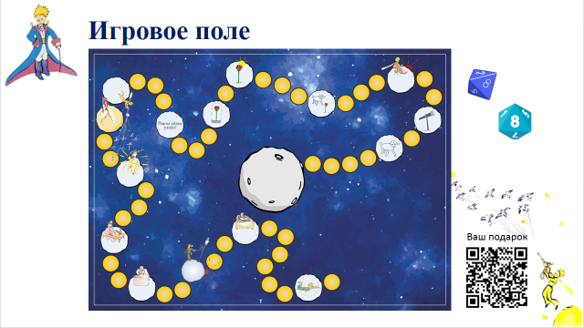
Приложение 2

Технологическая карта игры

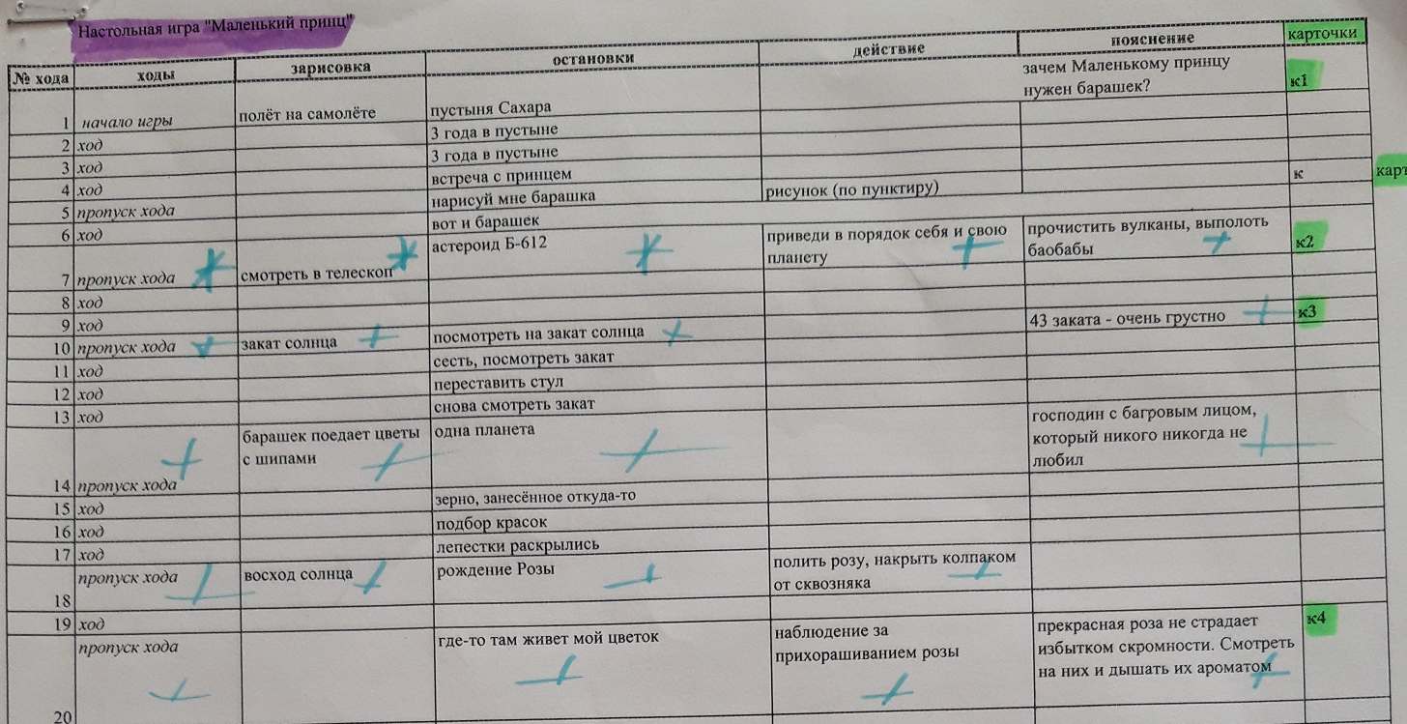
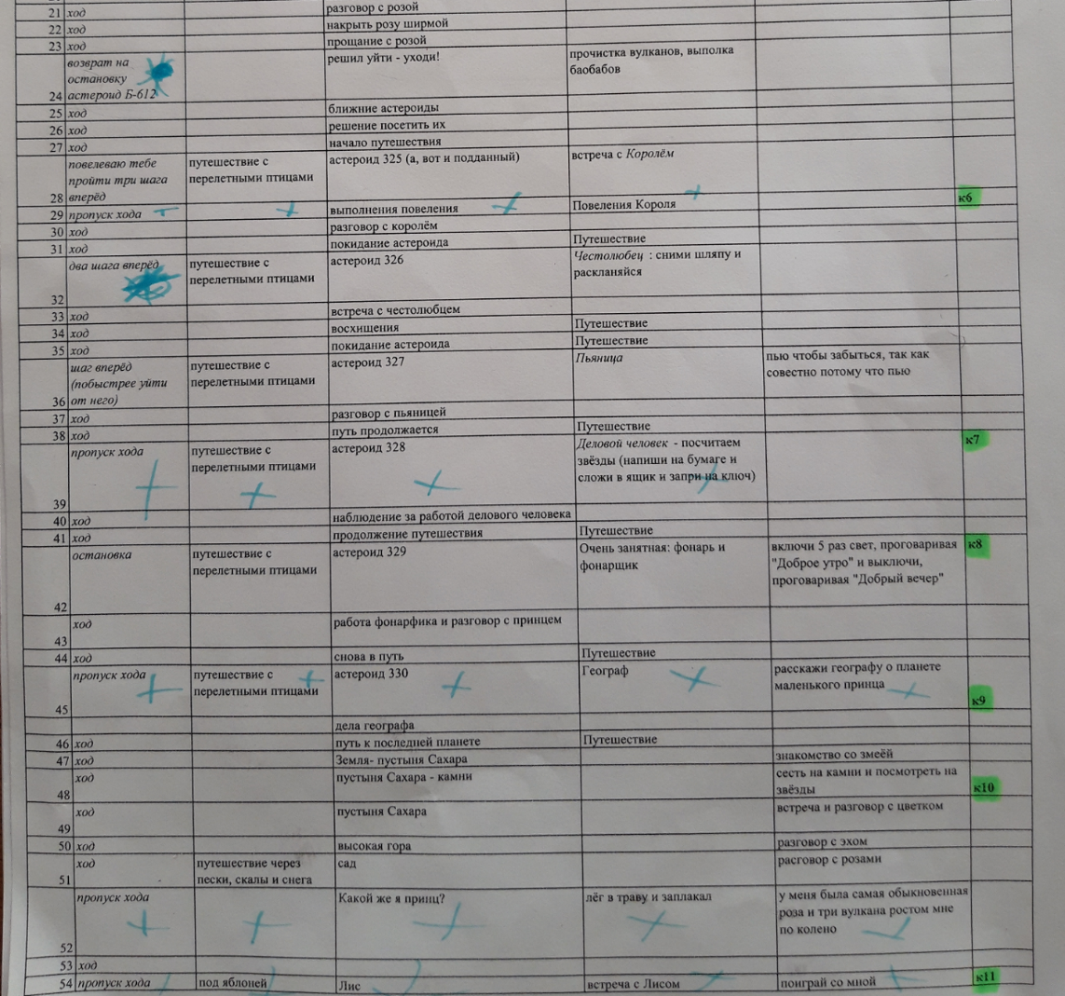
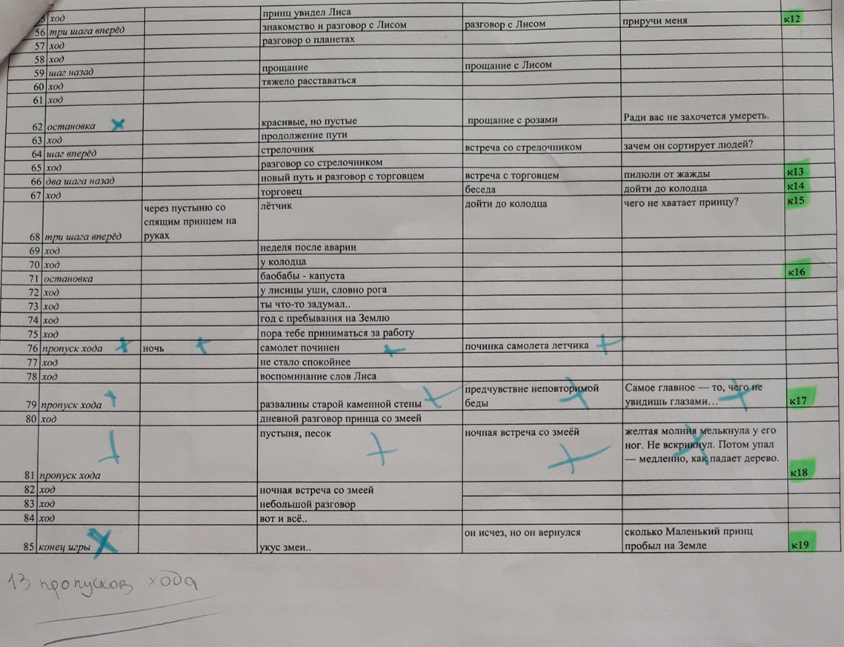

Описание карточек с заданиями
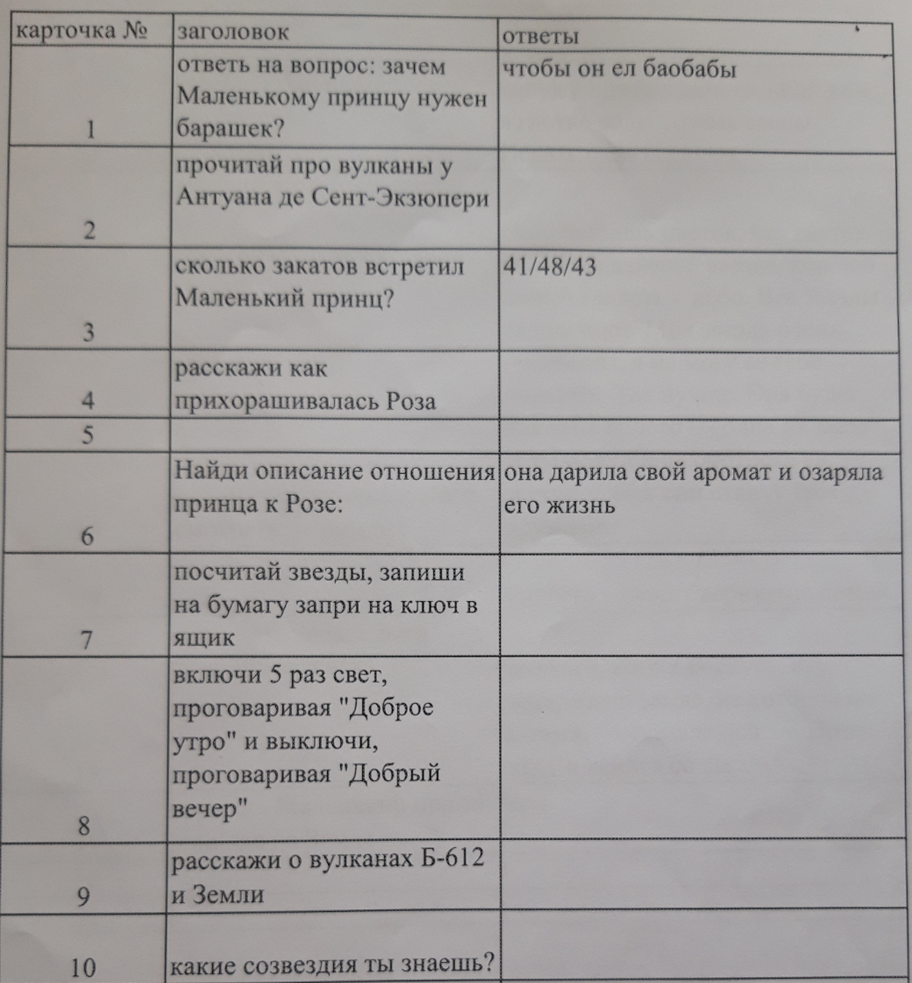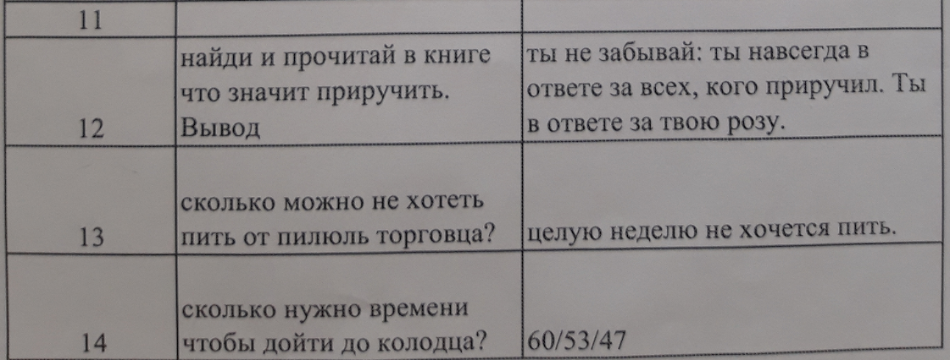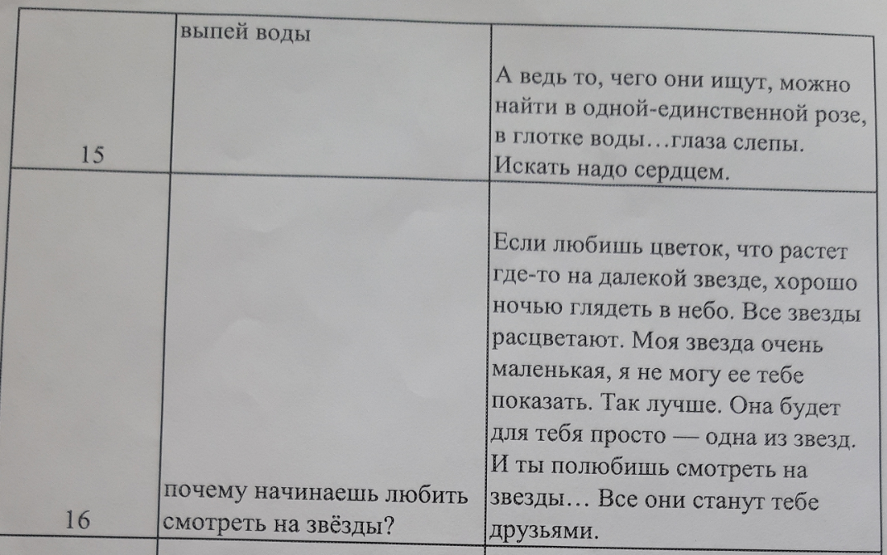

План-схема игры. Эскиз
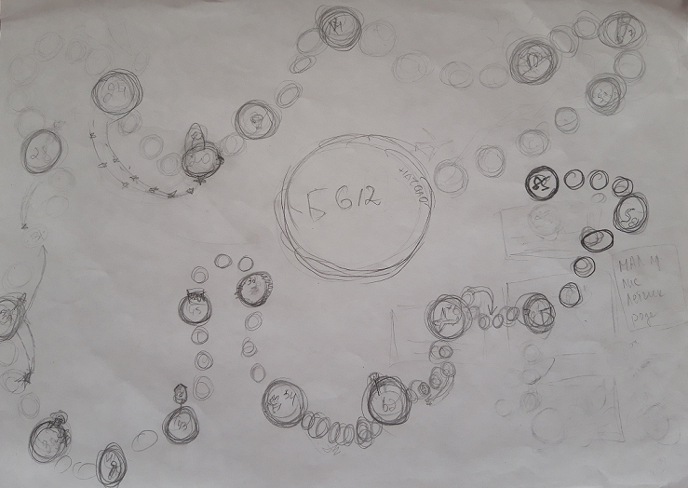

Карточки с заданиями:
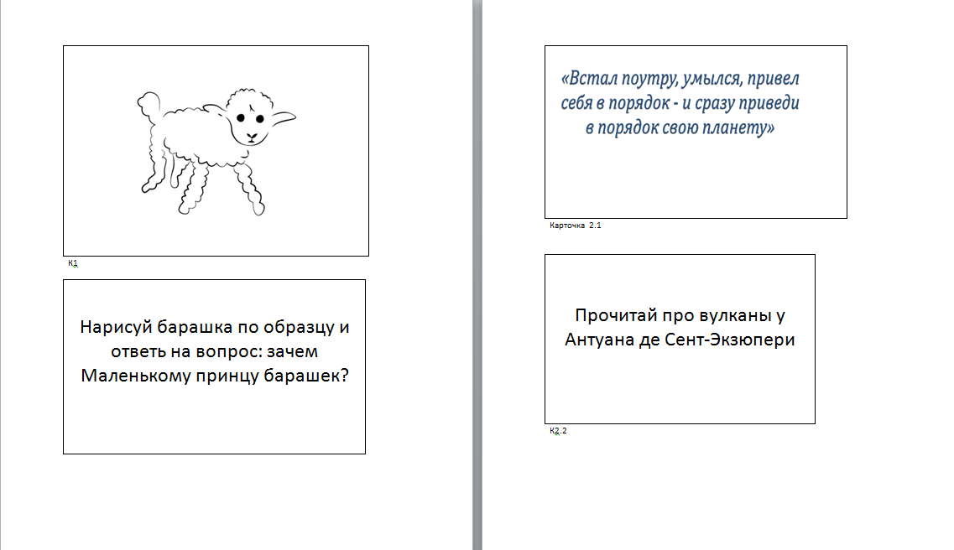

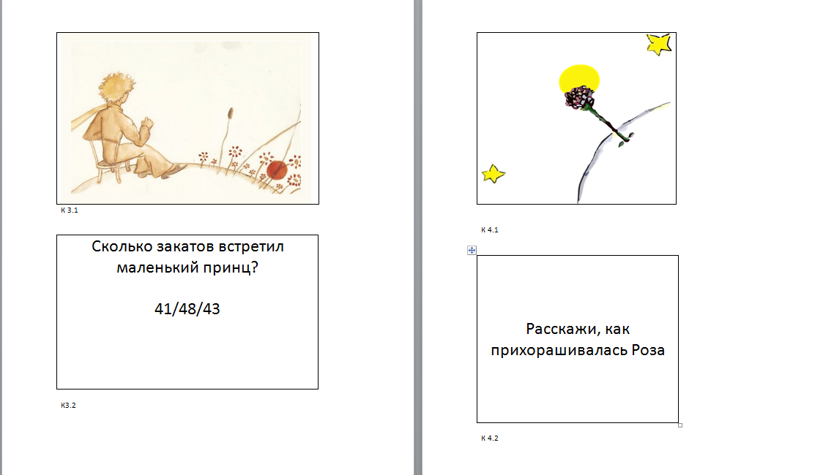

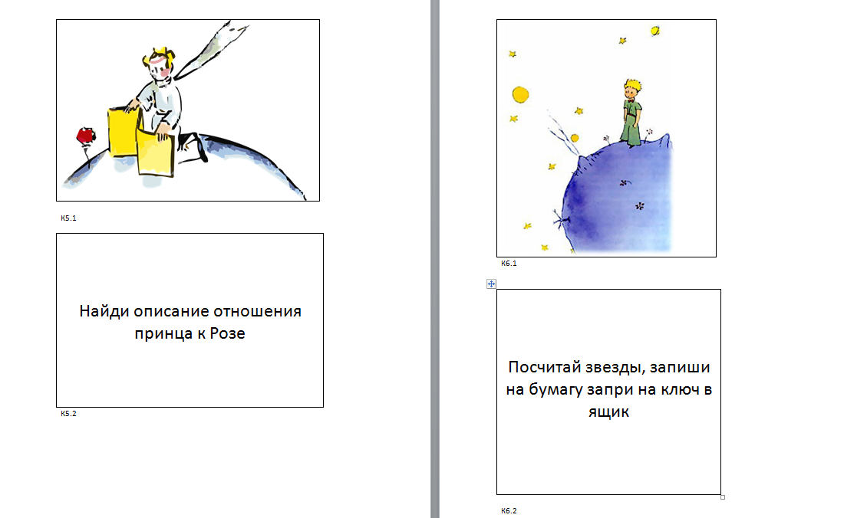

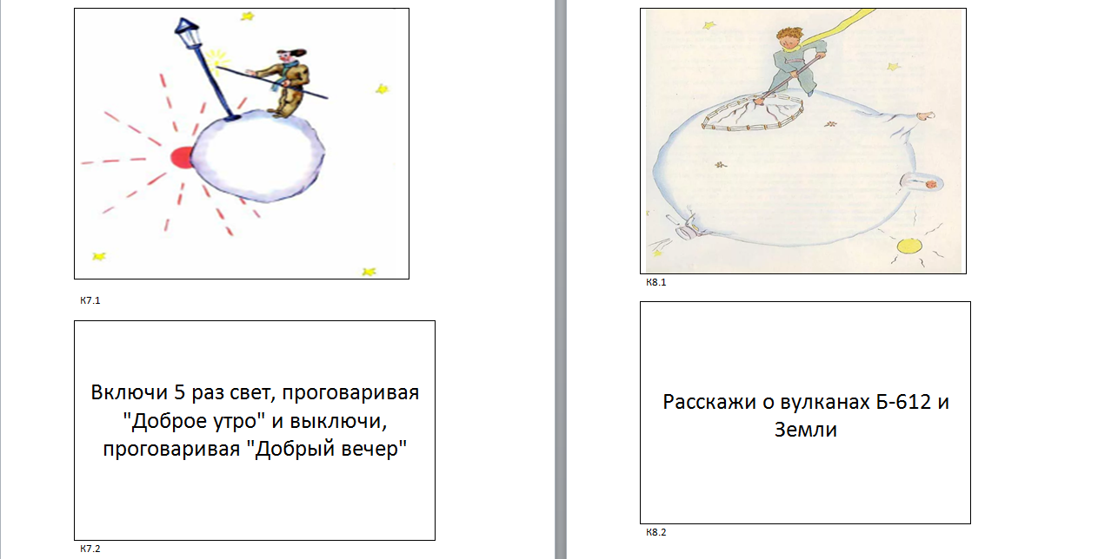

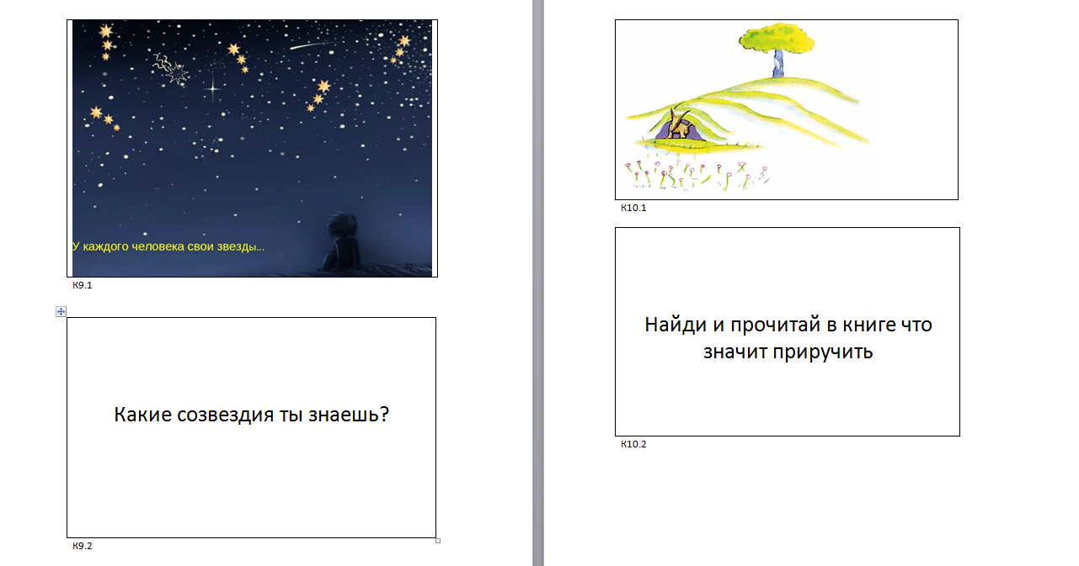

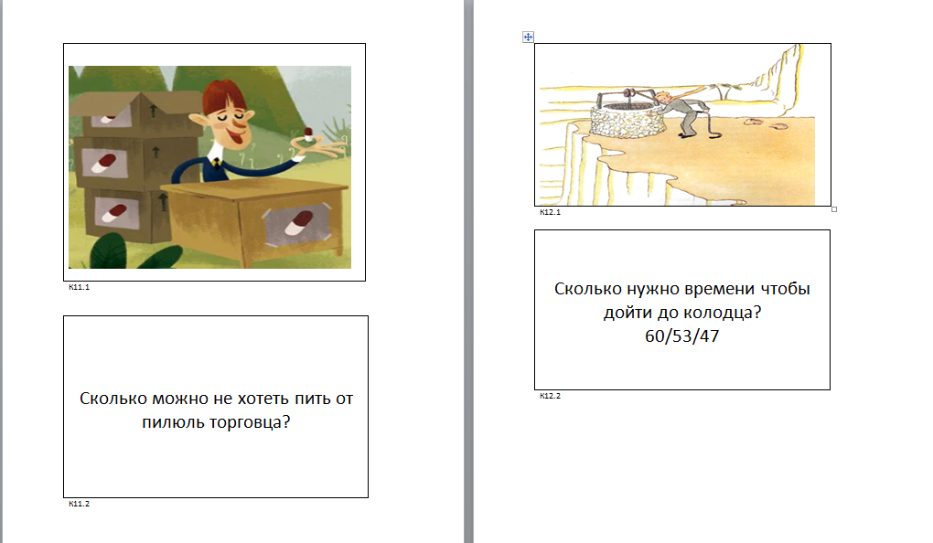
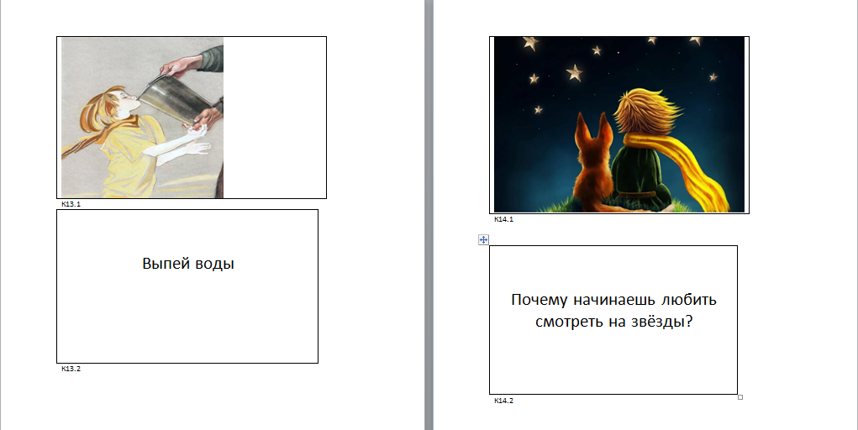

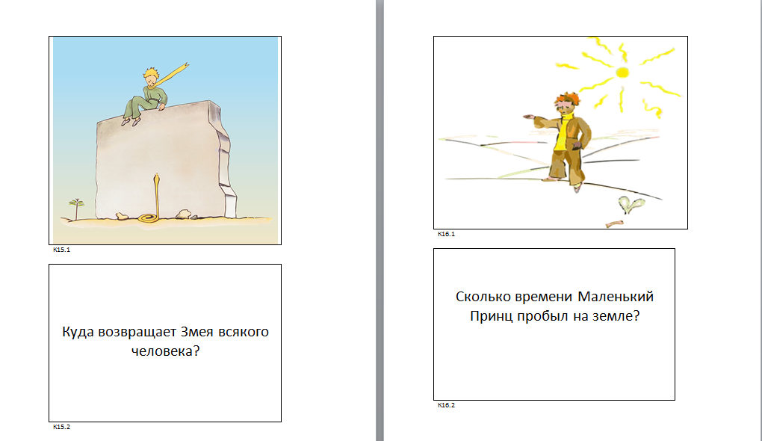

Результаты опросов

Диаграмма 1. 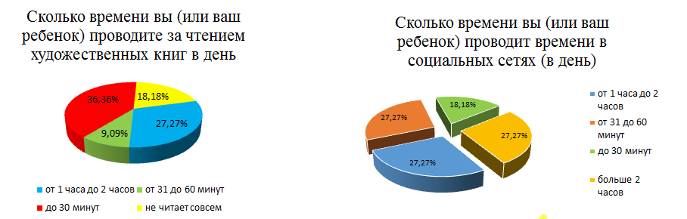

Диаграмма 2.
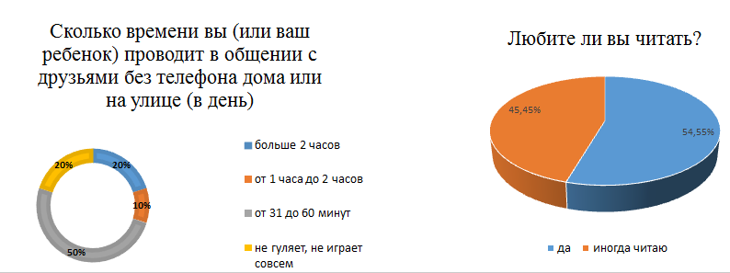

Диаграмма 3.
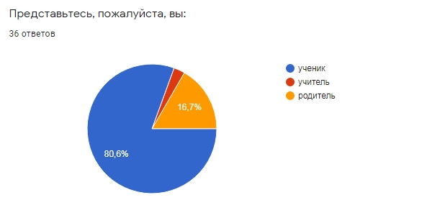

Диаграмма 4.
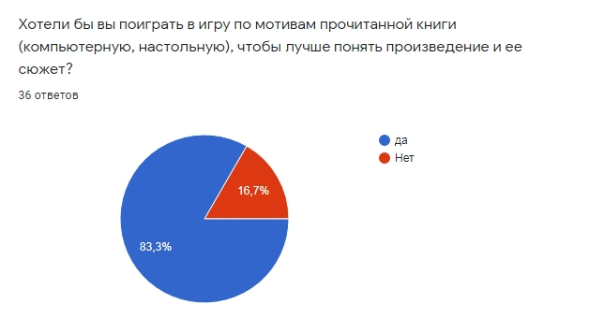
Диаграмма 5.
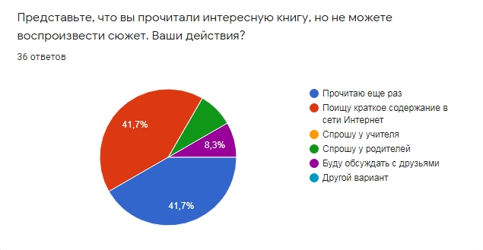
Диаграмма 6.
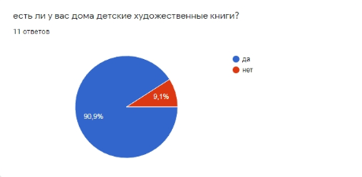 Диаграмма 7.
